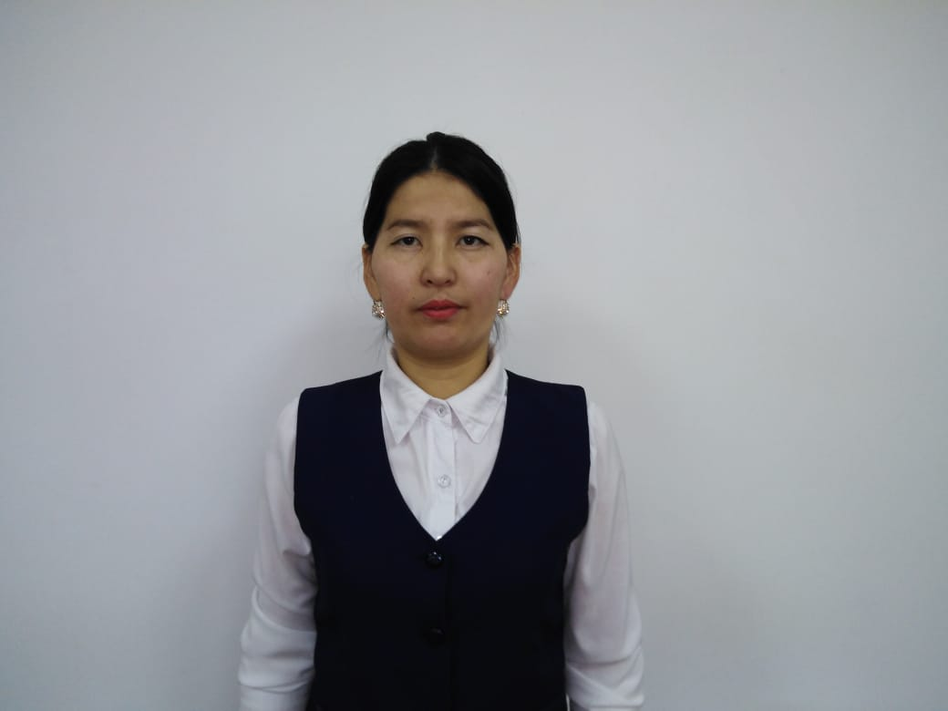
Аты-жөні: Баймуханова Кундыз Хабыловна
Туған жылы, айы: 25.10.1986
Бітірген оқу орыны: Батыс Қазақстан инженерлік- гуманитарлық Университеті
«Мектепке дейінгі оқыту және тәрбиелеу» , 2015 жыл
Өтілі: 6 жыл Санаты: педагог
Лауазымы: МАД, шағын орталық бірлестігінің жетекшісі

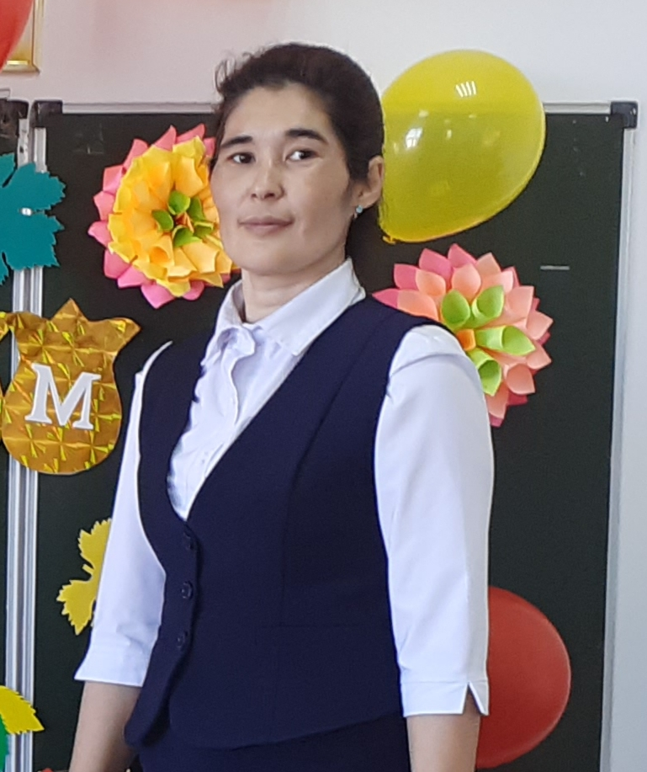
Аты-жөні: Кдырсихова Айман Гизатовна
Туған жылы,айы: 10.06.1978
Бітірген оқу орны: АМУ, «Мектепке дейінгі оқыту және тәрбиелеу», 2010ж
Өтілі: 15 жыл
Санаты: I – санат

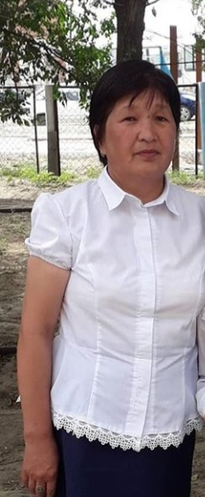

Аты-жөні: Алмаганбетова Айша Шариповна
Туған жылы, айы: 01.09.1965 Бітірген оқу орыны: ГПИ, «Мектепке дейінгі педагог-психолог,әдіскер» ,1986ж
Өтілі: 25 жыл
Санаты: педагог
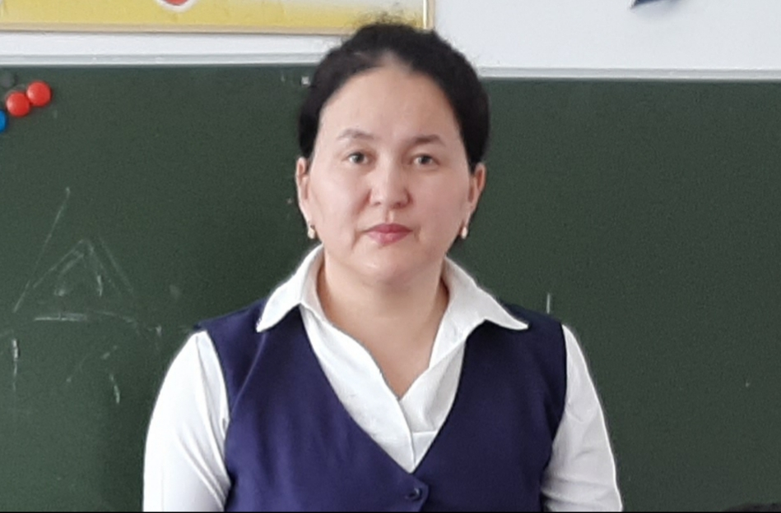

Аты-жөні: Сисенгалиева Жансулу Маратовна
Туған жылы, айы: 28.10.1980
Бітірген оқу орыны: Х.Досмұхамедов атындағы Атырау мемлекеттік университеті, «Мектепке дейінгі оқыту және тәрбиелеу», 2019 ж
Өтілі: 3 жыл
Санаты: педагог

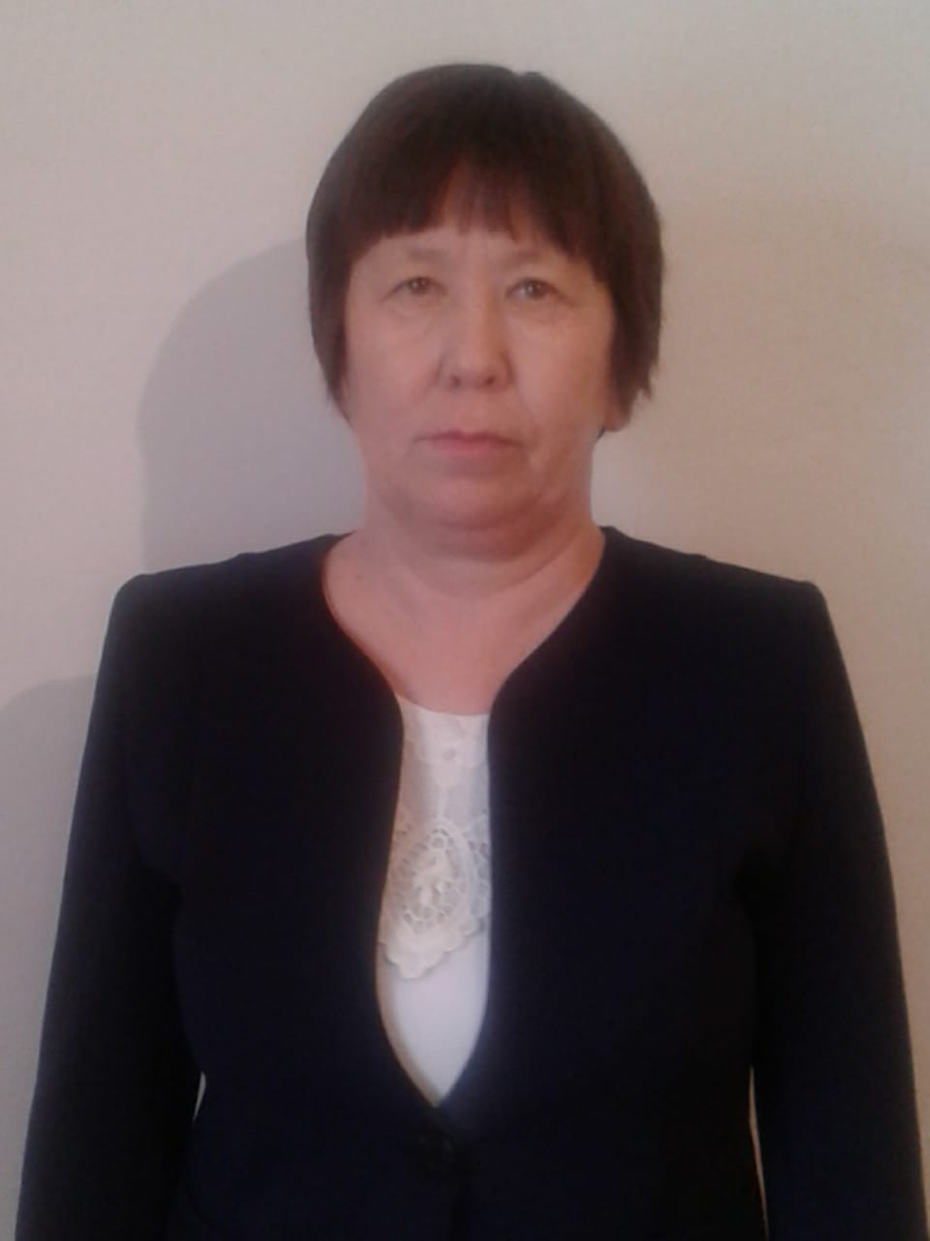

Аты-жөні: Мажитова Эльмира Мұзафаровна
Туған жылы,айы: 06.03.1974
Бітірген оқу орны: Қ Дутбаев атындағы педагогикалық училище, «Мектепке дейінгі оқыту және тәрбие» , 1993 жыл
Өтілі: 9 жыл
Санаты: II

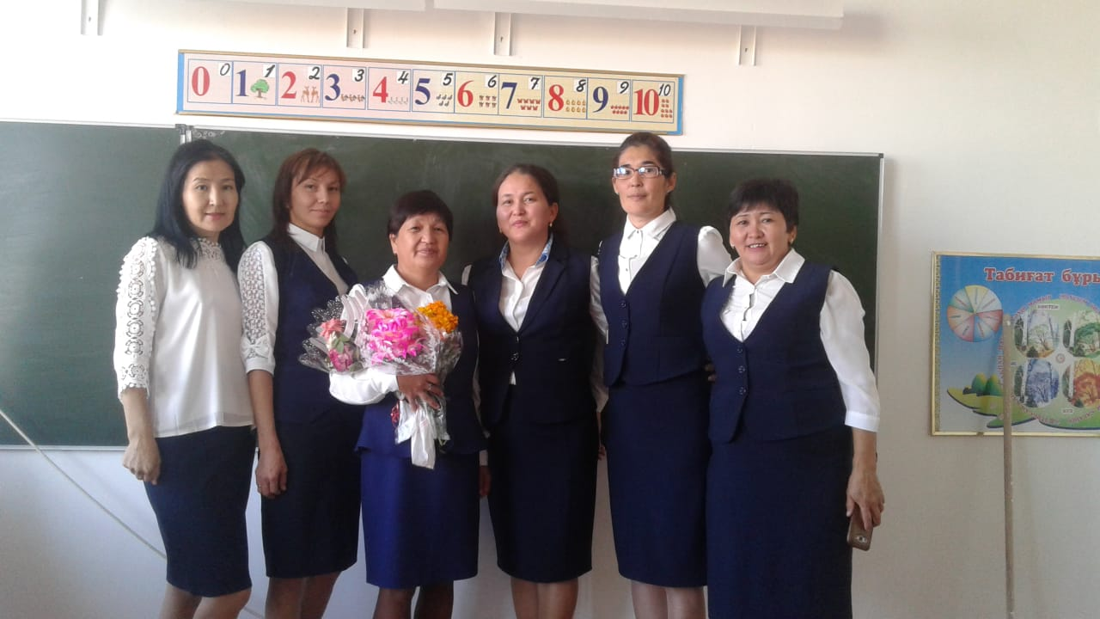

Аты-жөні: Исмагулова Гулнар Зейнеденовна
Туған жылы, айы: 24.09.1969
Бітірген оқу орыны: Қ.Дутбаева атындағы гум.
колледж 2014 ж
«Мектепке дейінгі оқыту және тәрбие»
№ 0394372
Өтілі: 6 жыл
Санаты: II санат

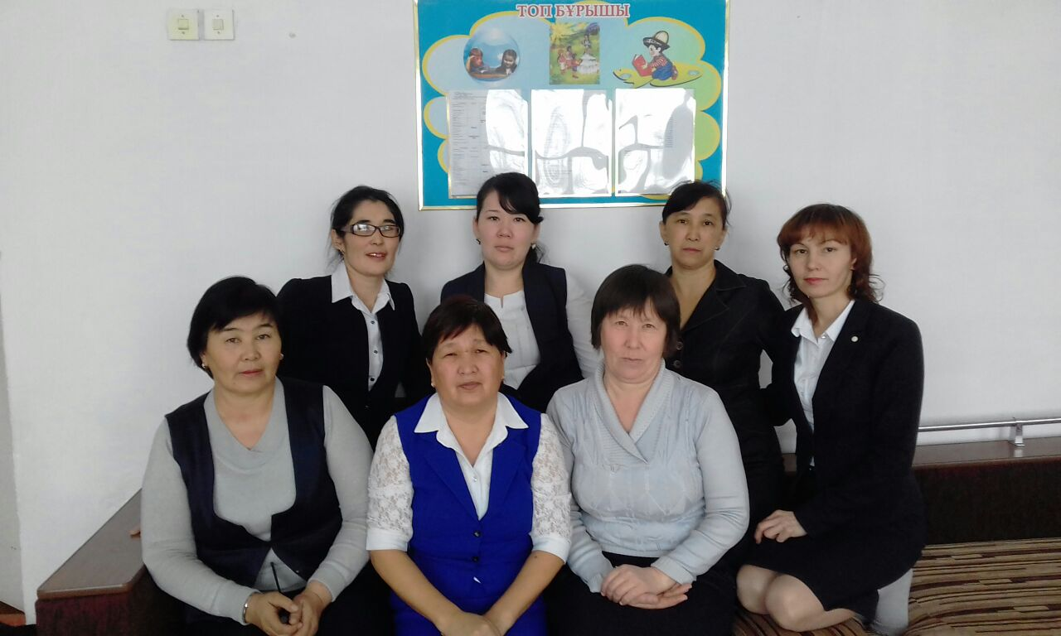

Аты-жөні: Ибраева Анаргуль Сиражовна
Туған жылы,айы: 20.09.1980
Бітірген оқу орны: С.Бәйішев атындағы Ақтобе университеті
«Мектепке дейінгі оқыту және тәрбие», 2015 жыл
Өтілі: 9жыл
Санаты: II – санат

